### 1.此模块删除。

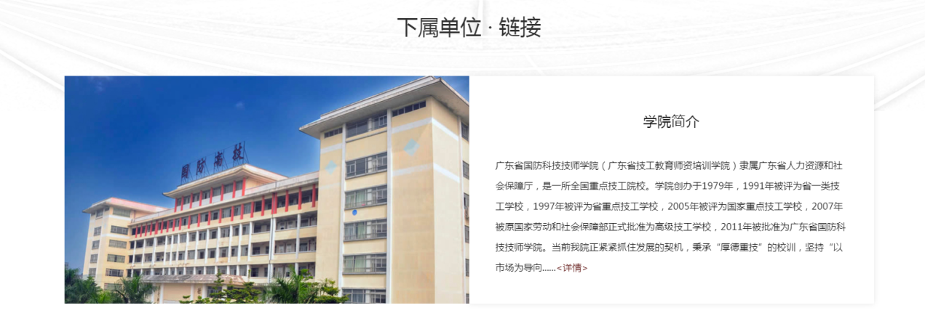

### 2.“快捷·链接”更改为：“友情链接”，样式参考深圳技术大学：<https://www.sztu.edu.cn/>的友情链接。加入友情链接：http://www.gf79.com/ [广东省国防技师学院](https://www.so.com/s?ie=utf-8&q=%E5%B9%BF%E4%B8%9C%E7%9C%81%E5%9B%BD%E9%98%B2%E6%8A%80%E5%B8%88%E5%AD%A6%E9%99%A2&src=inline-recommend&psid=039c3da3ac44f87c3380bc69609f62a0&pssid=f34ee9300c6d4652865d0816294eb369&nlpv=gaia_zzdt_recall1)

### http://hrss.gd.gov.cn/[广东省人力资源和社会保障厅](https://www.so.com/link?m=bwWpVz2tSgU1iC%2F200gGKNeu92mw1wf3T7tiXspheEvCczcXUl%2B%2BT4URIyQPgOMJL30ORRb8WGkYf6QDXJov9nrngMb9Fs9DVvmFARWFroIwXcVTLaAz5jN1ilVfAOXgrVKMqHQaTfwMK4y8UWCdwyR5xwlgaelP2F8K0L1eb9Ew%3D) 、https://www.gdzyjnw.com/ [广东省职业培训和技工教育协会](http://www.gdzyjnw.com/)

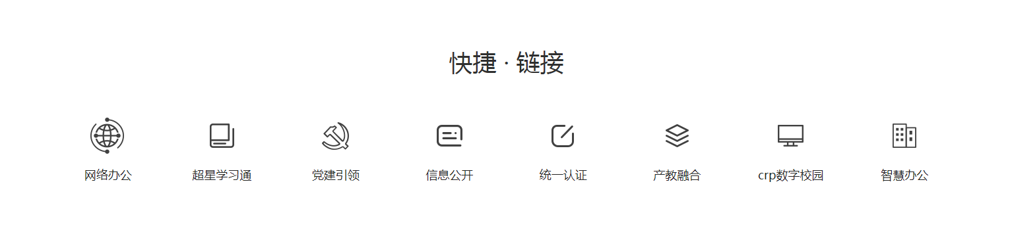

样式参考：



**3．在箭头处加入：学院OA系统**

